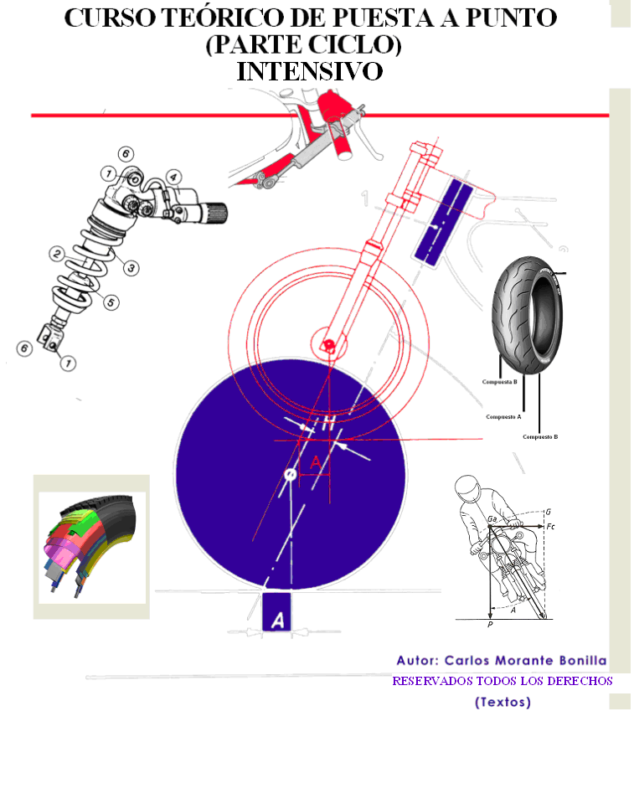
CURSO INTENSIVO
PUESTA A PUNTO (PARTE CICLO) GEOMETRÍA, SUSPENSIONES Y NEUMÁTICOS PARA
MOTOCICLETAS
(CIRCUITO Y CARRETERA)

(IDEAL PARA PUESTA A PUNTO (GEOMETRÍA, SUSPENSIONES Y NEUMÁTICOS) EN EL CIRCUITO Y MEJORAR LA SEGURIDAD EN CARRETERA)

FECHAS: 10 de MARZO 2012
DURACIÓN: 10 HORAS (DE 10 A 20 HORAS)
LUGAR: JEREZ (HOTEL GUADALETE)
AVDA. DUQUE DE ABRANTES, 84
JEREZ DE LA FRONTERA
PRECIO: 125 EUROS (+ LIBRO Y DIPLOMA 25 EUROS)
(EL LIBRO Y EL DIPLOMA ES OPCIONAL)

(VALIDO PARA PILOTOS, TÉCNICOS Y AFICIONADOS A RODAR EN CIRCUITOS)

INSCRIPCIONES: cmorantebonilla@hotmail.com o
Tel. 650841925 (por SMS)

AUTOR: CARLOS MORANTE (TRES VECES CAMPEÓN DE ESPAÑA)
19 AÑOS TÉCNICO EN GEOMETRÍA, SUSPENSIONES, TELEMETRÍA,... (CTO DEL MUNDO, CTO DE ESPAÑA)
CURSO PUESTA A PUNTO DE MOTOCICLETAS

INTENSIVO (GEOMETRÍA, SUSPENSIONES Y NEUMÁTICOS

GUION DEL CURSO

-GEOMETRÍA:

-PARTE DELANTERA Y TRASERA DE LA MOTOCICLETA

-PESO ESTÁTICO, DINÁMICO, SUSPENDIDO Y NO SUSPENDIDO
-AVANCE
-ANGULO DE LANZAMIENTO
-DISTANCIA ENTRE EJES (LONGITUD BASCULANTE)
-CENTRO DE GRAVEDAD
-TRANSFERENCIA DE CARGA (PESO)
-EFECTO SQUAT (RISE-LEVANTAMIENTO) DEL BASCULANTE
-EFECTO DIVE (HUNDIMIENTO) DE LA HORQUILLA
-REGLAJES Y REACCIONES EN PISTA
-MANTENIMIENTO

-SUSPENSIONES:

-SUSPENSIÓN DELANTERA (HORQUILLA):
-TIPOS DE HORQUILLA (HORQUILLA TELESCÓPICA)
-MUELLES DE HORQUILLA HELICOIDALES (GRADIENTE)
-PRECARGA DEL MUELLE
-NIVELES Y TIPOS DE ACEITE
-HIDRÁULICOS DE COMPRESIÓN (ALTA Y BAJA) Y EXTENSIÓN
MONTAJE DEL EJE DELANTERO (EFECTO CÓNICO)
-APRIETE DE TIJAS Y HOLGURAS
-REGLAJES Y REACCIONES EN PISTA
-LOS MUELLES
-EL HIDRÁULICO DE EXTENSIÓN
-EL HIDRÁULICO DE COMPRESIÓN (BAJA)
-EL HIDRÁULICO DE COMPRESIÓN (ALTA)
-REACCIONES EN FRENADAS
-REACCIONES EN PASO POR CURVAS
-REACCIONES EN ACELERACIÓN
-MANTENIMIENTO

-SUSPENSIÓN TRASERA (AMORTIGUADOR):
-TIPOS DE SUSPENSIONES
-TIPOS DE AMORTIGUADORES
-REGLAJES Y REACCIONES EN PISTA
-LONGITUD DEL AMORTIGUADOR
-EL MUELLE, SU LONGITUD Y GRADIENTE (DUREZA)
-PRECARGA DEL MUELLE
-PRECARGA INICIAL
-HIDRÁULICOS DE COMPRESIÓN (ALTA Y BAJA)
-HIDRÁULICO DE EXTENSIÓN
-REACCIONES EN FRENADA
-REACCIONES EN PASO POR CURVA
-REACCIONES EN ACELERACIÓN
-MANTENIMIENTO

-NEUMÁTICOS:

-TIPOS DE NEUMÁTICOS
-INTERPRETACIÓN DE SU NOMENCLATURA
-FECHA DE FABRICACIÓN
-EL NEUMÁTICO COMO PARTE DE LA AMORTIGUACIÓN
-FUERZA DE COMBA Y ANGULO DE DERIVA
-INFLUENCIA DE PRESIONES, CARCASAS, COMPUESTOS DE GOMA
-ELEGIR LA MEJOR OPCIÓN (SECO, AGUA, HÚMEDO)
-MEJOR UTILIZACIÓN DEL NEUMÁTICO NUEVO
-UTILIZACIÓN ÓPTIMA DE LOS CALENTADORES
-TEST DE DURACIÓN Y RENDIMIENTO
-REACCIONES EN PISTA SEGÚN LA ELECCIÓN
-CONSERVACIÓN Y REUTILIZACIÓN (USADOS)

SI ESTAS INTERESADO:

REMITE LOS DATOS PERSONALES (NOMBRE COMPLETO, DIRECCIÓN, TELÉFONOS, CORREO ELECTRÓNICO) A:

cmorantebonilla@hotmail.com

También por SMS al 650841925

EL PRESENTE CURSO ESTA ENFOCADO PRINCIPALMENTE PARA MOTOS DE COMPETICIÓN DE SUPERSPORT (600 c.c.) Y SUPERBIKE (EXTREME) (1000 c.c.), AUNQUE MUCHO DE LOS CONCEPTOS DEL CURSO SIRVEN PARA TODAS LAS MOTOCICLETAS TANTO DE COMPETICIÓN COMO DE CARRETERA.

ESTOY TOTALMENTE CONVENCIDO QUE EL PRESENTE CURSO SERA DE GRAN UTILIDAD PARA TODO AQUEL QUE QUIERA ENTENDER MEJOR LAS REACCIONES DE UNA MOTOCICLETA DE COMPETICIÓN Y EN CARRETERA.

DESPUÉS DEL CURSO, SIN DUDA ESTAREMOS EN MUCHA MEJOR SITUACIÓN PARA PODER SABER QUE MODIFICACIONES TENEMOS QUE HACER EN LA MOTOCICLETA PARA SOLUCIONAR PROBLEMAS DE PUESTA A PUNTO..

HORARIO PREVISTO:

DE 9 HORAS A 10 HORAS INSCRIPCIÓN Y ENTREGA DE DOCUMENTACIÓN

DE 10,00 HORAS A 12,00 HORAS CURSO

DE 12,00 HORAS A 12,30 HORAS DESCANSO
DE 12,30 HORAS A 14,30 HORAS CURSO
DE 14,30 HORAS A 15,30 HORAS COMIDA
DE 15,30 HORAS A 17,30 HORAS CURSO
DE 17,30 HORAS A 18,00 HORAS DESCANSO
DE 18,00 HORAS A 20,00 HORAS CURSO

Para confirmar la reserva se deberá hacer una transferencia de 50 euros a la cuenta:
0075 0562 42 0600428337 (BANCO POPULAR) a nombre de Carlos Morante indicando nombre completo y fecha del curso (importante).

